HH9-CHỦ ĐỀ 6.ĐƯỜNG KÍNH VÀ DÂY CUNG CỦA ĐƯỜNG TRÒN ( 1 BUỔI )
So sánh độ dài của đường kính và dây cung
Định lí 1. Trong các dây của một đường tròn, dây lớn nhất là đường kính.
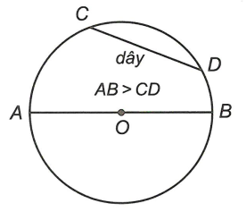

Quan hệ vuông góc giữa đường kính và dây cung
Định lí 2. Trong một đường tròn, đường kính vuông góc với một dây thì đi qua trung điểm của dây ấy.
Định lí 3. Trong một đường tròn, đường kính đi qua trung điểm của dây không đi qua tâm thì vuông góc với dây ấy.
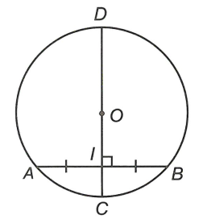
vuông góc với

A. CÁC DẠNG BÀI TẬP
Dạng 1. Chứng minh hai đoạn thẳng không bằng nhau
Câu 1. Cho hình vuông . Gọi lần lượt là trung điểm của . Gọi là giao điểm của và . Chứng minh
- Bốn điểm cùng nằm trên một đường tròn.
Lời giải
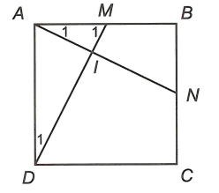
- Xét hai tam giác và có
( là hình vuông);
;
.
Do đó .
Xét tam giác có .
Xét tam giác có .
Vì tam giác vuông tại nên ba điểm cùng thuộc đường tròn đường kính .
Vì tam giác vuông tại nên ba điểm cùng thuộc đường tròn đường kính .
Vậy bốn điểm cùng thuộc đường tròn đường kính .
- Vì là đường kính và là dây cung khác đường kính của đường tròn đi qua bốn điểm nên .
Câu 3. Cho tam giác có trực tâm . Gọi là điểm đối xứng của qua trung điểm của .
- Chứng minh bốn điểm cùng thuộc một đường tròn.
- Chứng minh .
Lời giải
- Tứ giác có hai đường chéo và cắt nhau tại trung điểm của mỗi đường nên là hình bình hành và .
Vì vuông góc với nên vuông góc với .
Khi đó tam giác vuông tại nên ba điểm cùng thuộc đường tròn đường kính .
Vì vuông góc với nên vuông góc với .
Khi đó tam giác vuông tại nên ba điểm cùng thuộc đường tròn đường kính .
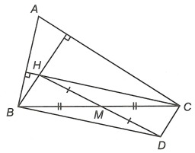
Vậy bốn điểm cùng thuộc đường tròn đường kính .
- Vì là đường kính và là dây cung của đường tròn đi qua bốn điểm nên .
Dấu “=” xảy ra khi là một đường kính của đường tròn đi qua bốn điểm .
Câu 4. Cho đường tròn và ba dây . Gọi lần lượt là hình chiếu của trên các đường thẳng . Chứng minh rằng .
Lời giải

Vì theo thứ tự là hình chiếu của trên nên .
Vì tam giác vuông tại nên ba điểm cùng nằm trên đường tròn đường kính .
Vì tam giác vuông tại nên ba điểm cùng nằm trên đường tròn đường kính .
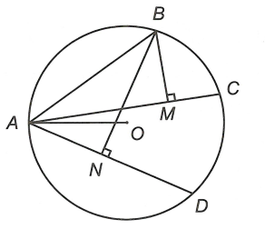

Suy ra bốn điểm cùng nằm trên đường tròn đường kính .
Vì là đường kính và là dây cung khác đường kính của đường tròn đi qua bốn điểm nên . (1)
Mặt khác cùng nằm trên đường tròn nên . (2)
Từ (1) và (2) suy ra .
Câu 5. Cho đường tròn . Vẽ hai dây và vuông góc với nhau. Chứng minh rằng .
Lời giải

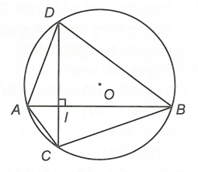

Gọi là giao điểm của và .
Diện tích tam giác là .
Diện tích tam giác là .
Diện tích tứ giác là
Vì và là hai dây cung nên và .

Vậy .
Dấu “=” xảy ra khi và là hai đường kính của đường tròn .

Dạng 2. Chứng minh hai đoạn thẳng bằng nhau
Câu 1. Cho đường tròn đường kính , dây không cắt đường kính . Gọi và theo thứ tự là chân các đường vuông góc kẻ từ và đến . Chứng minh .
Hướng dẫn giải
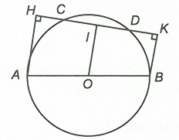
Vì và nên tứ giác là hình thang vuông.
Dựng . Khi đó .
Vì là trung điểm của nên là trung điểm của . Tức là .
Mặt khác .
Khi đó (vì ).
Câu 2. Cho đường tròn có các dây và bằng nhau, các tia và cắt nhau tại điểm nằm bên ngoài đường tròn. Gọi theo thứ tự là chân đường vuông góc của xuống . Biết , chứng minh
Hướng dẫn giải
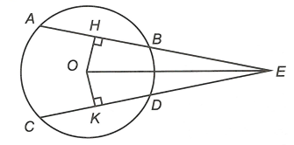
Vì nên là trung điểm của
Vì nên là trung điểm của
Mặt khác .
- Theo giả thiết ta có .
- Ta có .
Mà nên hay .
Câu 3. Cho đường tròn có hai dây cung và bằng nhau và cắt nhau tại điểm nằm bên trong đường tròn . Gọi theo thứ tự là hình chiếu vuông góc của lên . Biết , chứng minh
Lời giải
Câu 2.
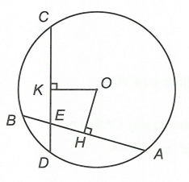
- Theo giả thiết ta có .
Theo định lí về đường kính và dây cung suy ra (vì ).
Ta có .
Mặt khác nên .
- Ta có và .
Suy ra .

Câu 4. Cho đường tròn . Vẽ hai bán kính . Trên các bán kính lần lượt lấy các điểm sao cho . Vẽ dây đi qua ( ở giữa và )
- Chứng minh .
- Giả sử . Tính theo sao cho .
Lời giải
- Dựng tại .
Theo định lí đường kính và dây cung ta có .
Xét tam giác có (giả thiết) nên tam giác cân tại .
Mặt khác nên là đường cao cũng là đường trung tuyến, đường trung trực, đường phân giác của tam giác .

Suy ra .
Ta có (vì ).
Vậy .
- Đặt
Ta có (giả thiết) và (chứng minh trên) nên .
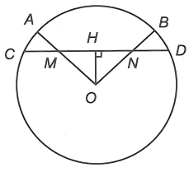

Vì (giả thiết) nên tam giác vuông cân tại và tam giác vuông cân tại .
Suy ra .
Áp dụng định lí Py-ta-go vào tam giác vuông , ta có
.
Áp dụng định lí Py-ta-go vào tam giác vuông , ta có
.
Vậy .

